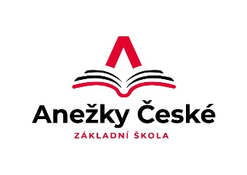

Základní škola Ústí nad Labem,

Anežky České 702/17, příspěvková organizace

400 07 Ústí nad Labem

IČ: 44555474

t.č.: 475 500 032, 475 502 322

e-mail: [sekretariat@zsanceske-ul.cz](mailto:sekretariat@zsanceske-ul.cz)

ZEDMAL s.r.o.

Přístavní 65

400 07 Ústí nad Labem

IČ: 27261018

**Objednávka č. 33/2025**

Dobrý den,

na základě Vaší cenové nabídky č. 2025-059 ze dne 18.4.2025 objednáváme u Vás opravu dívčích WC ve 2. patře pavilonu „C“.

Děkujeme

V Ústí nad Labem 23.4.2025 Mgr. Jindra Šteflová

ředitelka školy